Fluxograma Reunião Closer Faixa Preta
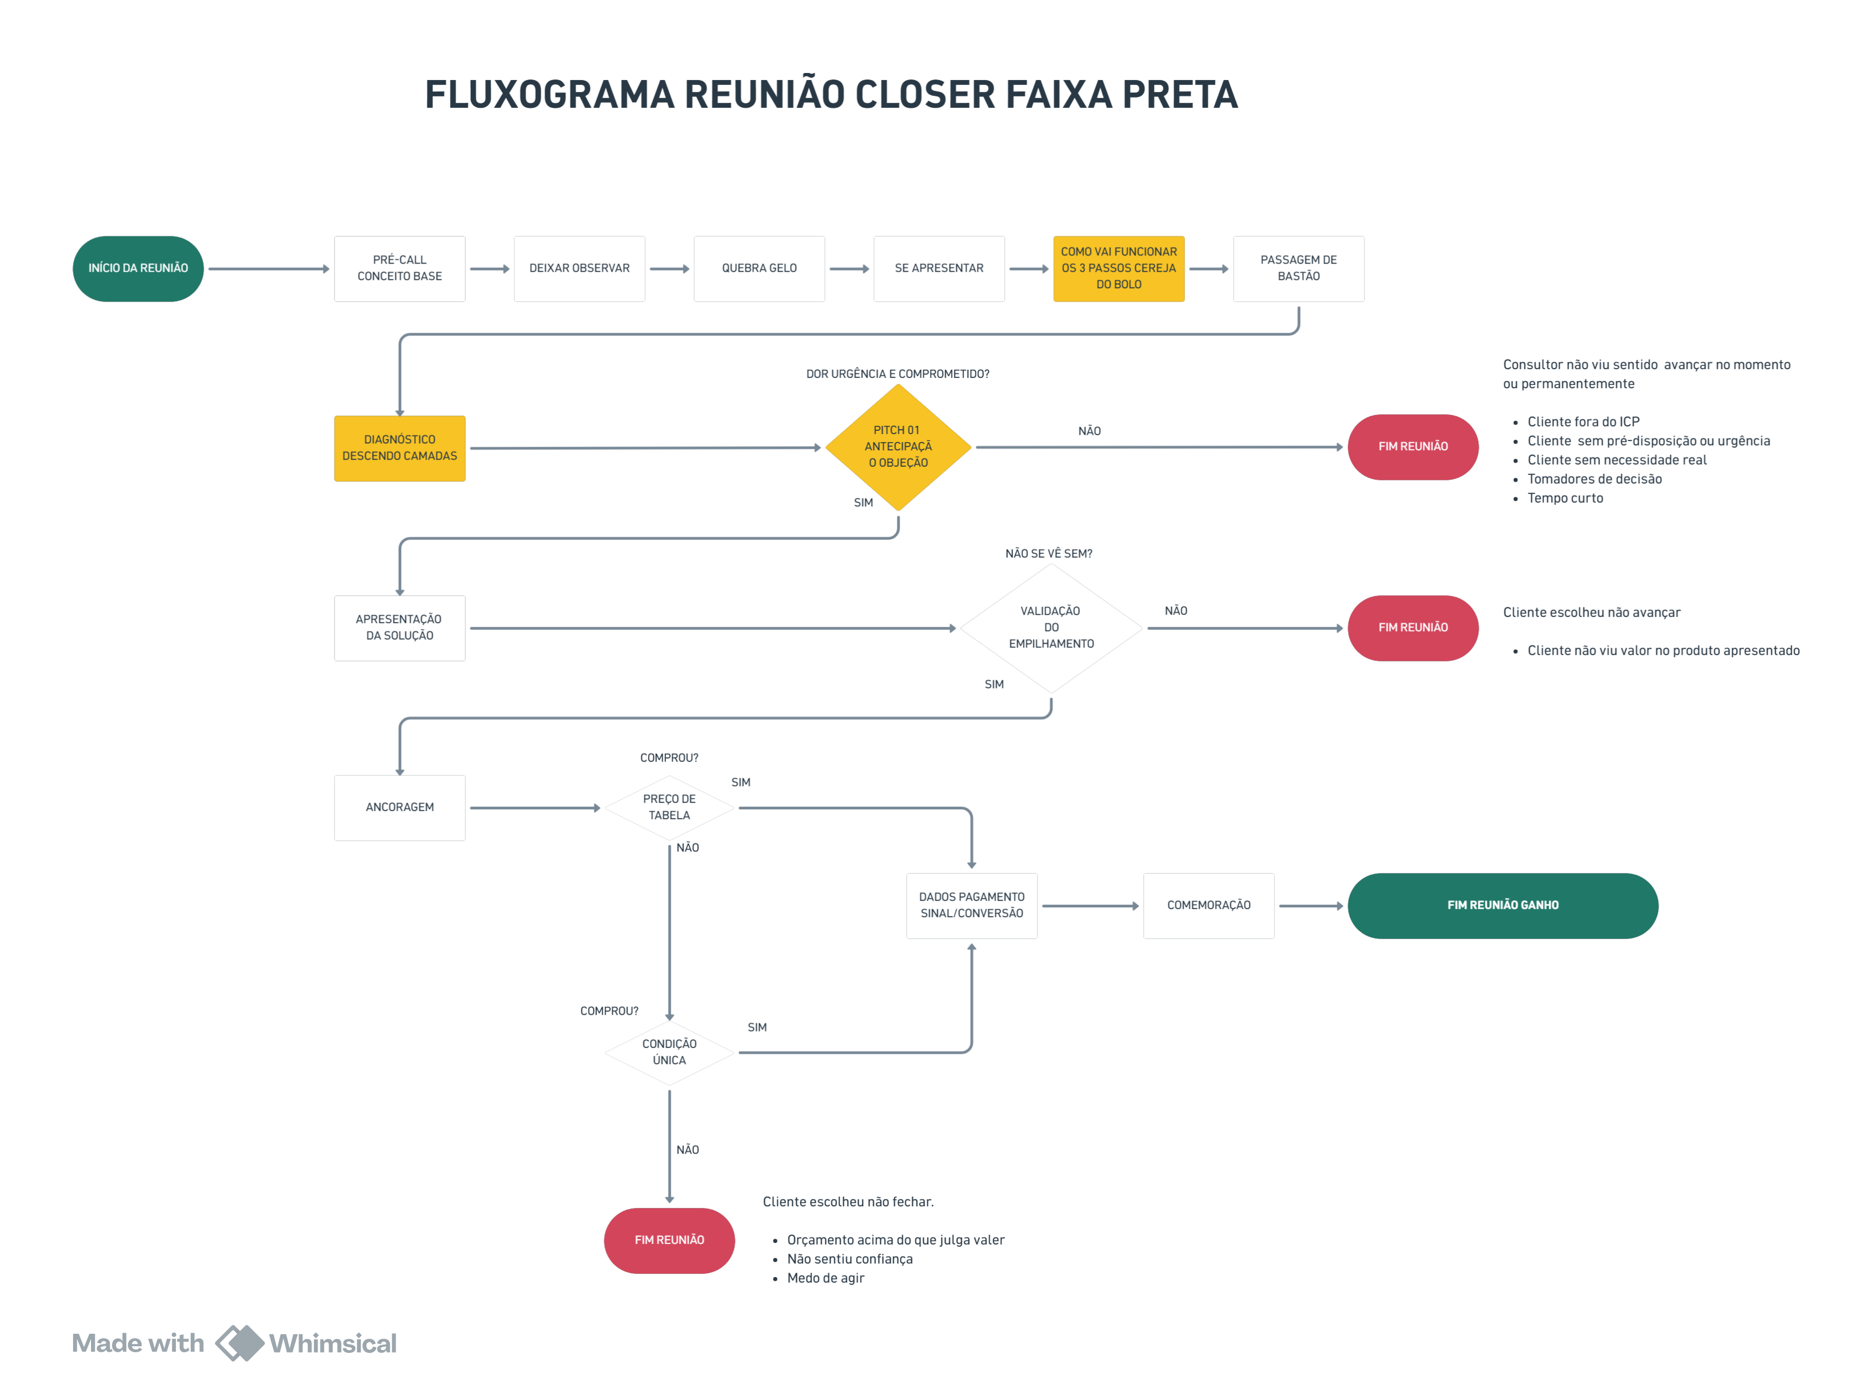

Postura de Negociador em Cada Etapa da Reunião
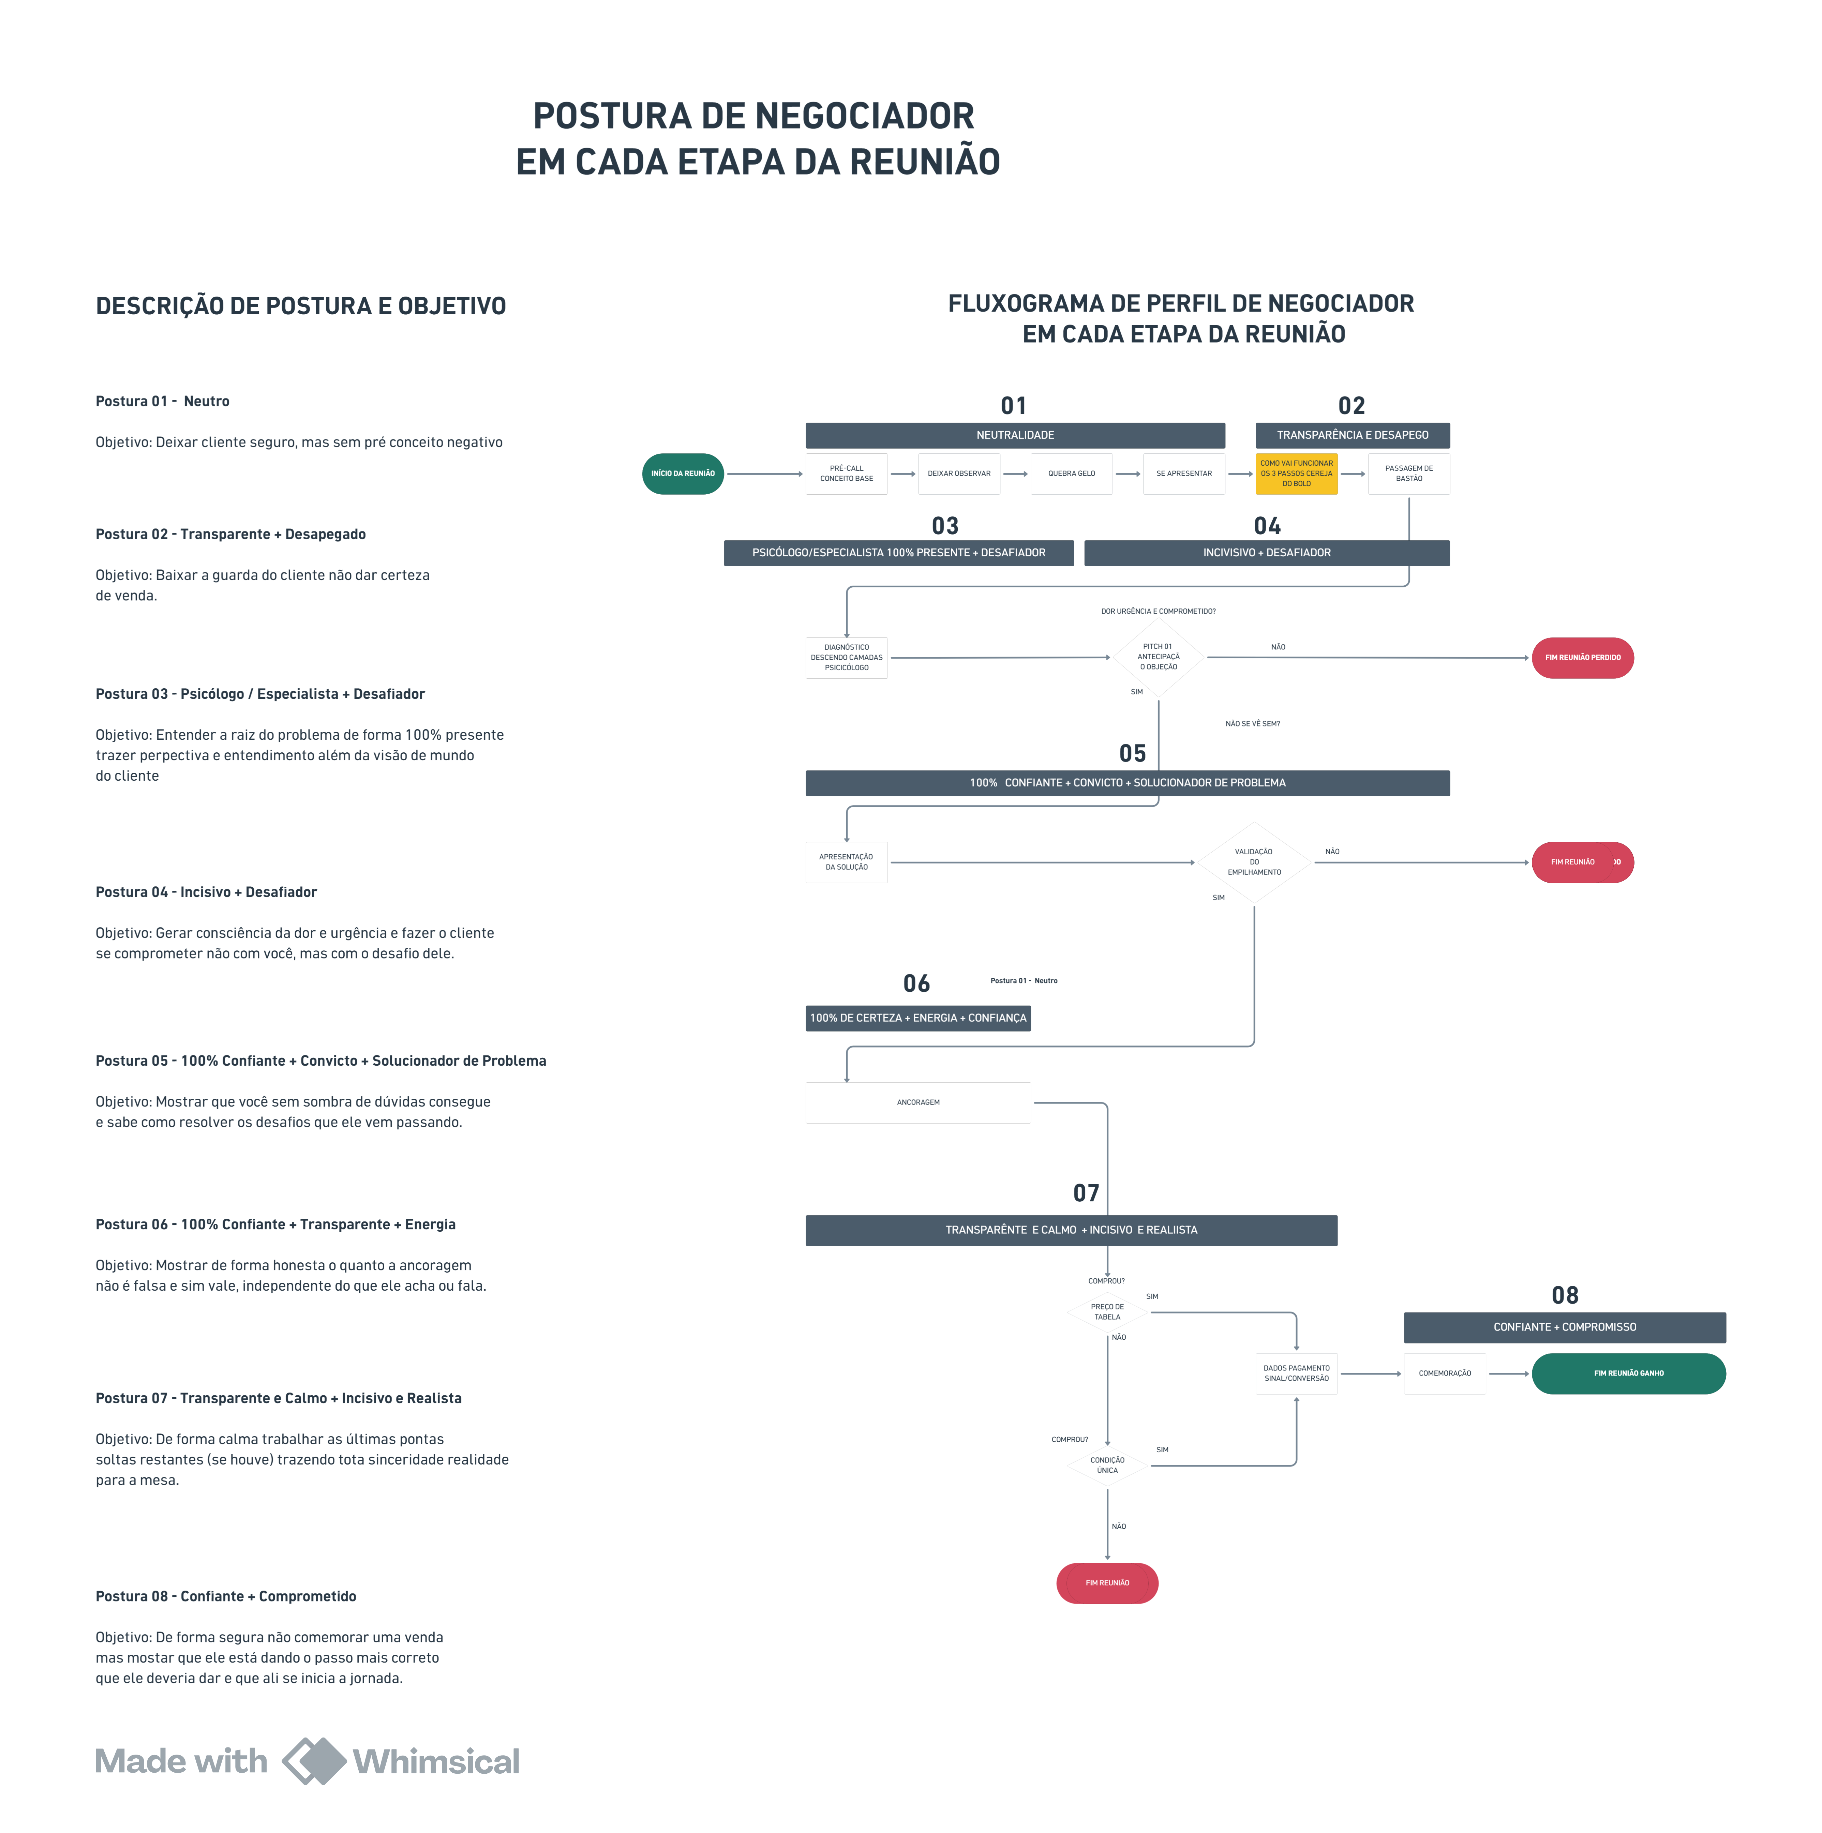

Postura do Cliente em Cada Etapa da Reunião
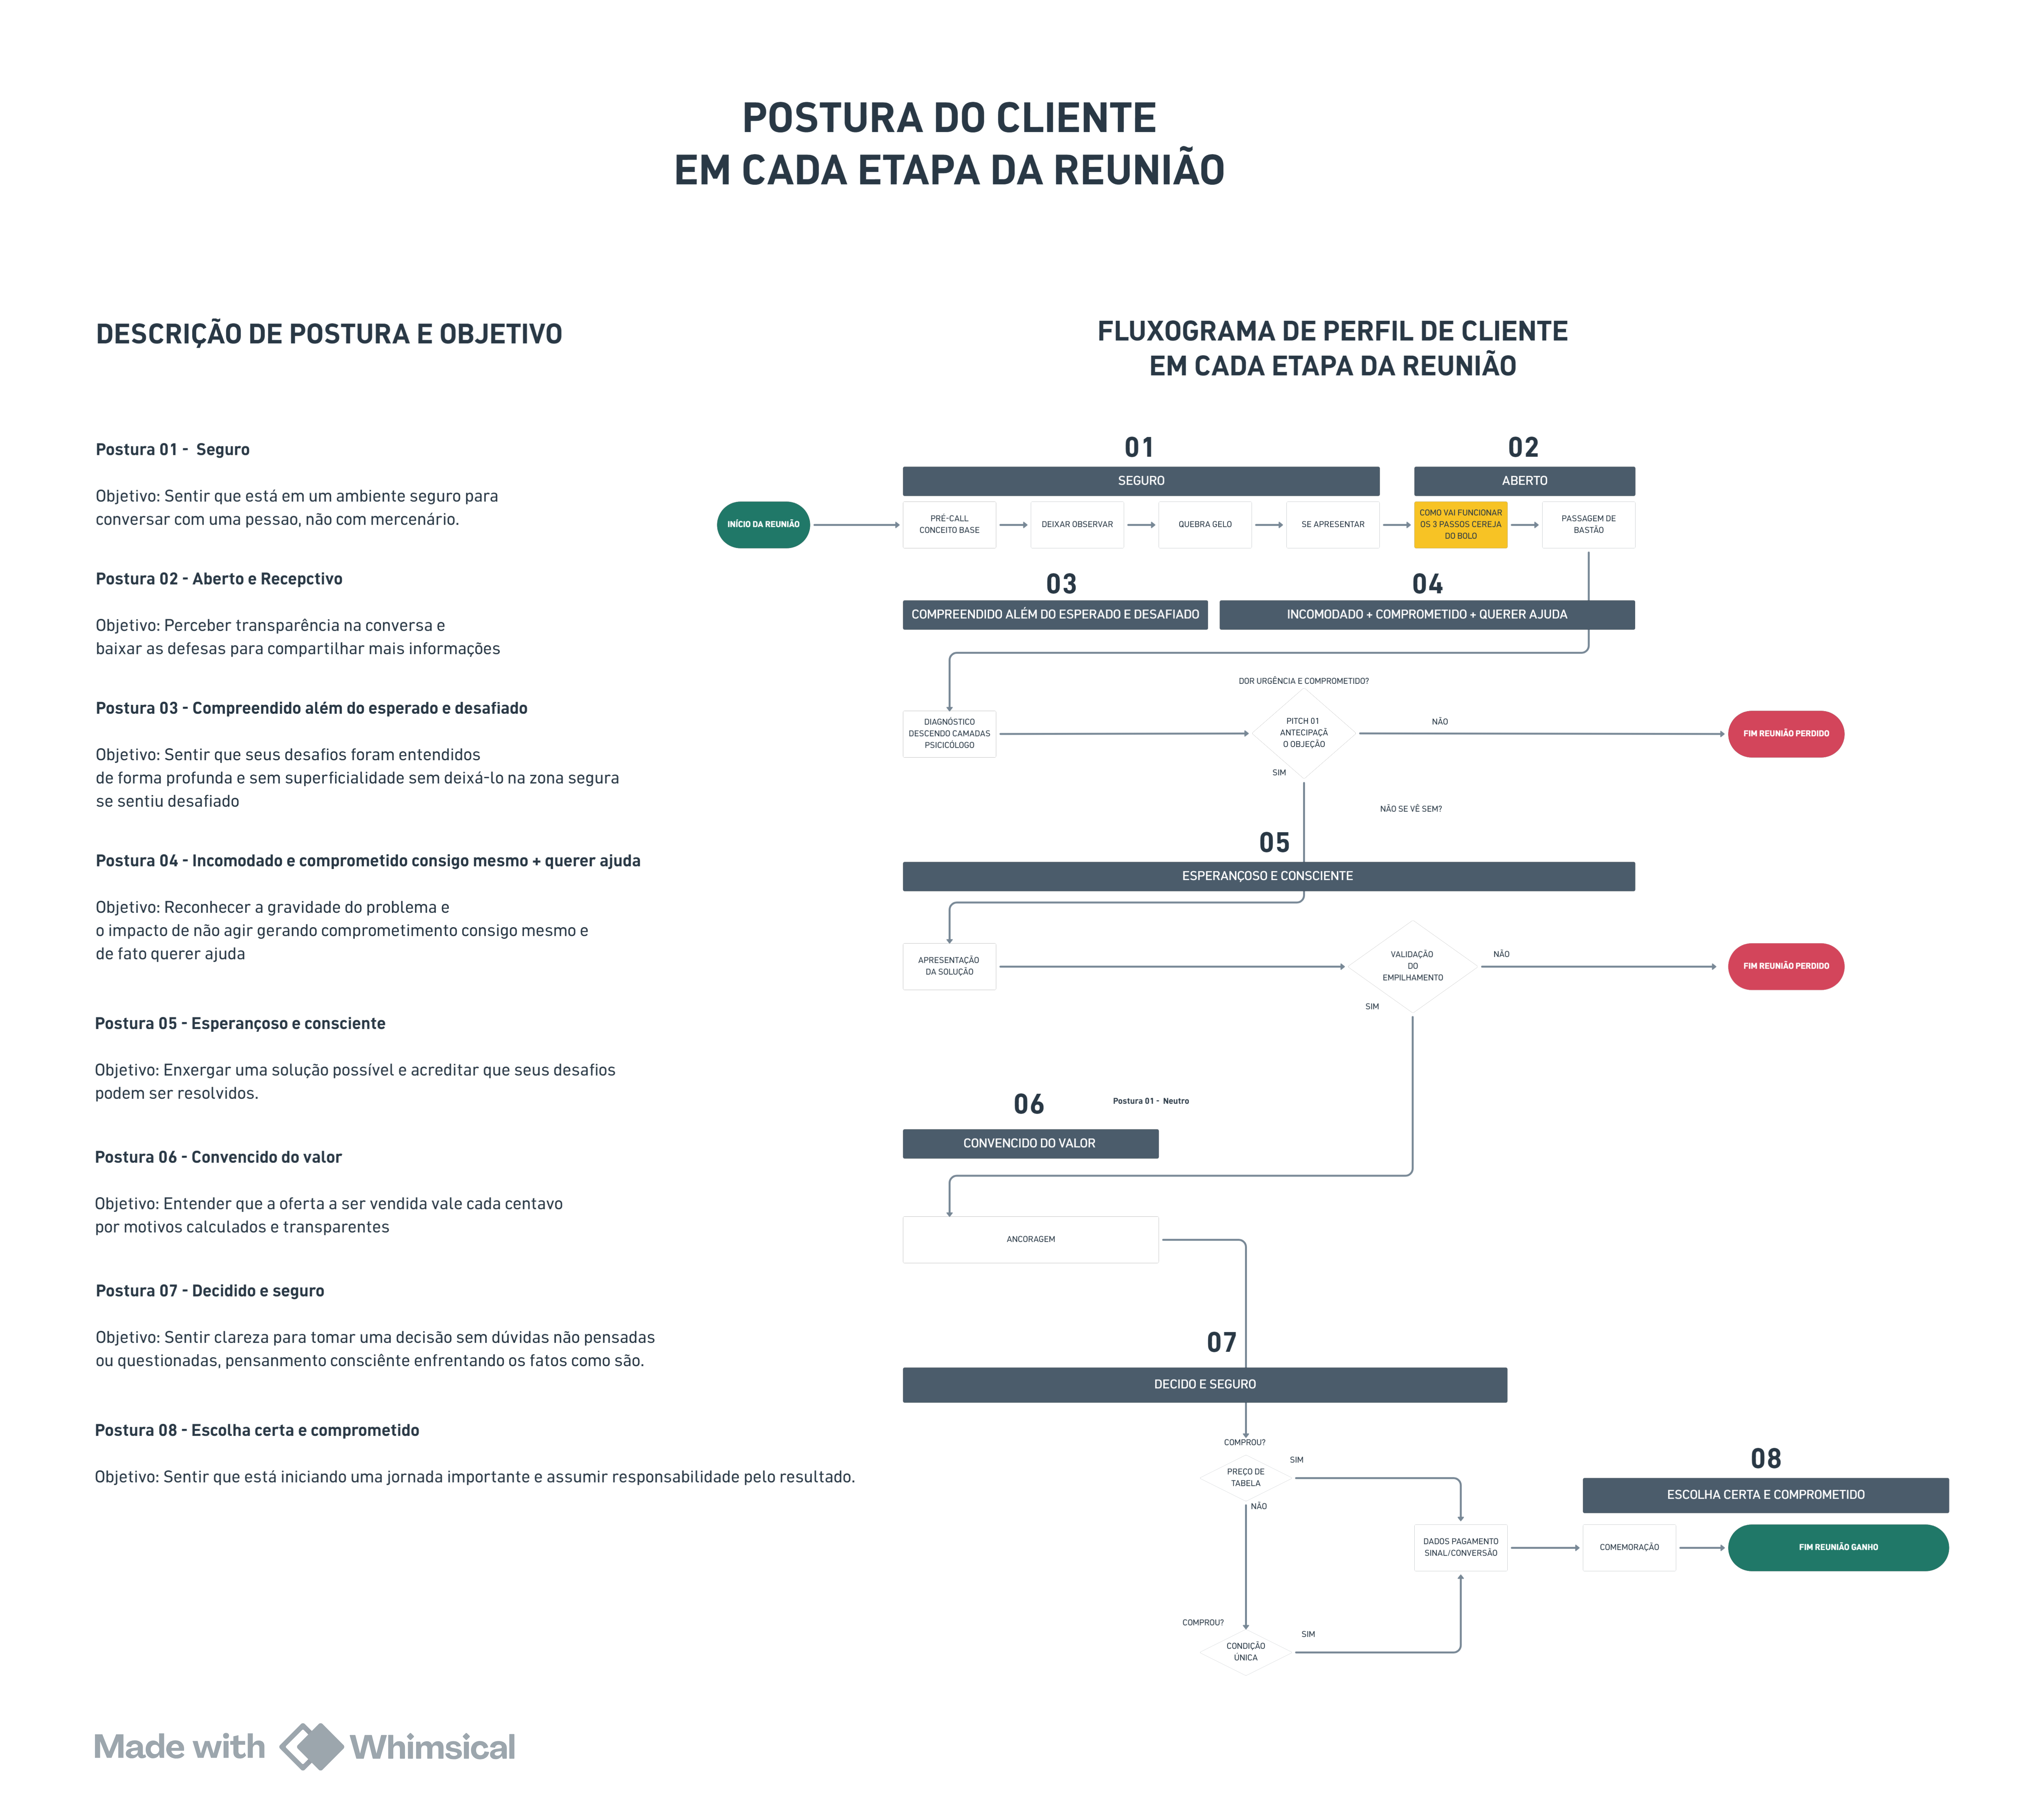

Ciclo de Explicação de Benefício
